0-1. 変更履歴 Change History
See | 変更内容  What's changed? | 作成者  author | 日付  date | 正式発効  Official publication
2.00 | 新規作成  New | VC基 LBS | 2021/09/06 | ―
3.00 | 全体 文字フォントをMeiryoUIに統一  Unify entire character fonts into MeyryoUI  5-2記念日案内のQOS等を追記  5-2 QOS, etc. of anniversary information are added  ・５－４－２．基本動作（正常系）  ・５－４－２． Basic movements (normal).  ユーザがカスタマイズできる旨を追記  Added that users can customize | VC-based LBS | 2021/11/19 | 〇
24MM | 24MM | - | - | -
1.00 | New  5－4． Heartful Effect  機能削除 | LBS | 2022/3/31 | 〇
1.10 | 和英併記  Also in Japanese | VC LBS  Hikaru  Sugahara | 2022/7/21 | ○
7.20 | 【24SU/CDC：CV】  変連№DC24-63294（SUCDC-109）  各種サービス要求仕様書から006_性能要求_Performance_RequirementにQOSを統合Integrate QOS from various service requirement specifications into "006_性能要求_Performance_Requirement" | LBS  Yuya Shimizu | 2025/03/14 | 〇
目次 table of contents

0-1. 変更履歴 Change History 1
0－2． 用語定義 Term definition 4
1． サービスの狙い Aim of service 5
2． 主な利用シーン Main usage scenes 5
3． サービス内容 Service Content 5
4． システム構成図 System configuration diagram 7
5． 動作概要/HMIイメージ Operation Overview/HMI Image 8
5－1． 日付案内 Date Guide 9
５－１－１． 基本動作（正常系） Basic movements (normal system) 9
5－1－2． HMI仕様に対する要求 Requirements for HMI specifications 9
5－1－3． ユーザ設定項目 User settings items 9
5－1－4． 例外動作（異常系） Exception operation (abnormal system) 9
5－1－5． その他 other 10
5－2． 記念日案内 Anniversary Guide 11
５－２－１． 基本動作（正常系） Basic movements (normal system) 11
5－2－2． HMI仕様に対する要求 Requirements for HMI specifications 13
5－2－3． ユーザ設定項目 User settings items 13
5－2－4． 例外動作（異常系） Exception operation (abnormal system) 13
5－2－5． その他 other 14
5－3． 自宅到着案内 Home arrival guide 15
５－３－１． 基本動作（正常系） Basic movements (normal system) 15
5－3－2． HMI仕様に対する要求 Requirements for HMI specifications 15
5－3－3． ユーザ設定項目 User settings items 15
5－3－4． 例外動作（異常系） Exception operation (abnormal system) 15
5－3－5． その他 other 15
5－4． ハートフルエフェクト Heartful Effect ▲1.00 15
５－４－１． Basic movements (normal system) 15
5－4－2． Requirements for HMI specifications 16
5－4－3． User settings items 16
5－4－4． Exception operation (abnormal system) 16
5－4－5． other 16
6． QOS（サービス品質） QOS (Quality of Service) 17
7． 他社動向・比較 Trends and Comparisons of Other Companies 18
8． 運用方法 How to operate 18

0－2． 用語定義 Term definition
本書で使用する専門用語、造語について以下に列挙する。
Technical terms and coined words used in this book are listed below.
term |  | explanation

1． サービスの狙い Aim of service
ハートフル音声案内サービスは以下の狙いを有する。
The heartful voice guidance service has the following aims.

・ 毎日車で通勤するユーザにとって、車載機での移動時間は一日のサイクルの一部となっている。このようなユーザに対して毎日異なる音声を発話することにより、毎日の運転を飽きさせないようにするサービスを提供する
For users who commute by car every day, the travel time in the in-vehicle machine is part of the cycle of the day. Provide these users with a service that ensures that they do not get bored with their daily driving by speaking different voices every day

・ 自宅に到着した際に労いの音声発話をする事により、ユーザに運転終了の安心感を提供する
Provide the user with a sense of security at the end of driving by speaking out the voice of labor when arriving at home

2． 主な利用シーン Main usage scenes
①１日の最初にナビを起動したとき
When navigation is activated at the beginning of the day
②正月、クリスマス、ユーザの記念日等、特別な日の最初にナビを起動したとき
When navigation is started at the beginning of a special day, such as New Year's Day, Christmas, or user anniversary
③登録済の自宅に到着したとき
When you arrive at your registered home

3． サービス内容 Service Content
No | サービス種類  Service type | 主な利用シーン  Main usage scenes
 |  | ① | ② | ③
1 | 日付案内  Date Guide | ○ | ○
2 | 記念日案内  Anniversary Guide | ○
3 | 自宅到着案内  Home arrival guide |  |  | ○
4 | ハートフルエフェクト  Heartful Effect ▲1.00 |  | 〇

4． システム構成図 System configuration diagram
ハートフル音声サービスのシステム構成の概略図は以下のようになる。
The schematic diagram of the system configuration of the heartful voice service is as follows.

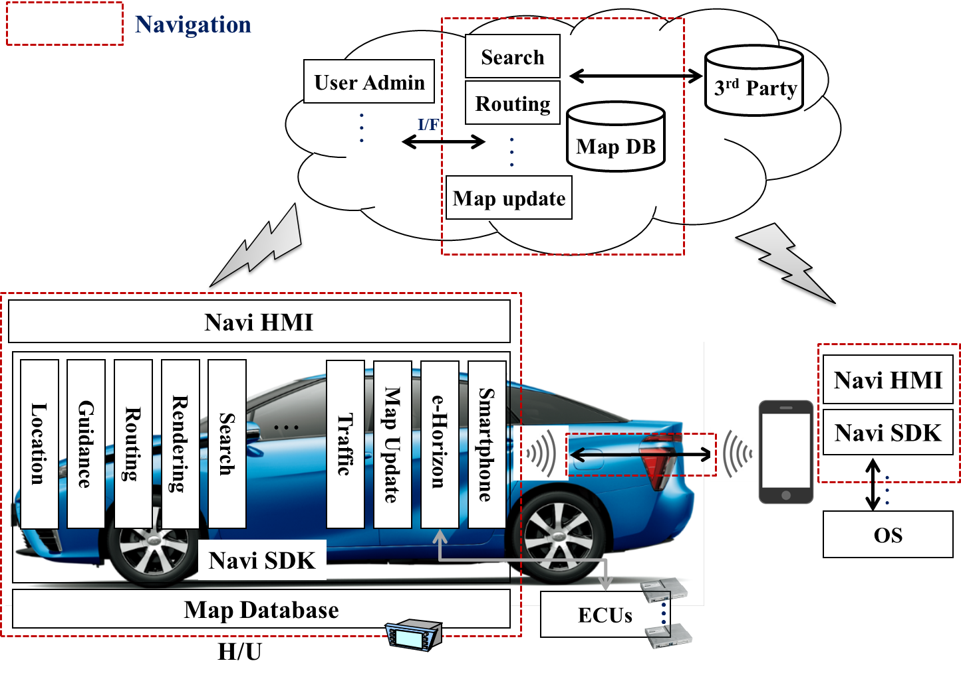

5． 動作概要/HMIイメージ Operation Overview/HMI Image

サービス要件 Service requirements
・ GPS時刻が有効であること。
Gps time must be valid.
・ 日付案内は、１日のうち最初の１回目しか案内しない。
ただし、その日の0:00～4:59までに案内した場合は、再度5:00以降もう一度案内を
許可する。
The date guidance will only guide you for the first time of the day.
However, if you guide by 0:00 to 4:59 on that day, please inform again after 5:00
permit.
・ ユーザ設定により、以下の組み合わせで案内するしないを判断する。
By user settings, it is judged not to guide in the following combination.
 |  | ユーザー設定 User settings
 |  | 音声1 Voice 1 | 音声2 Voice2 | なし without
service | 日付案内  Date Guide | 案内する  guide | 案内する  guide | 案内しない  I won't show you around.
 | 記念日案内  Anniversary Guide | 案内しない  I won't show you around. | 案内する  guide | 案内しない  I won't show you around.
 | 自宅到着案内  Home arrival guide | 案内する  guide | 案内する  guide | 案内しない  I won't show you around.

デフォルトは 音声１、案内する
The default is Voice 1, guide

・ハートフルエフェクトは、終日動作する。エフェクト発動日に複数回起動した場合、毎回エフェクトを発動する。
Heartful effect works all day long. If the effect is activated multiple times on the activation date, the effect is activated each time.

5－1． 日付案内 Date Guide

５－１－１． 基本動作（正常系） Basic movements (normal system)

サービス概要 Service Overview
・ ユーザは、ACC ON時に日付案内の音声発話を確認する事が出来る。
The user can check the voice utterance of the date guidance at ACC ON.
＜発話内容 Utterances＞
・今日は ○月○日○曜日 です。
固定部
日付部
固定部

・Today ○ Month ○ Day ○ Day are.
Fixing part
Date department
Fixing part

・ ユーザは、ACC ON日が1月1日～1月3日、12月24日～25日の場合、
特別日付あいさつ案内の音声発話を確認する事が出来る。
If the ACC ON date is January 1 to January 3, December 24 to 25,
You can check the voice utterance of the special date greeting guide.
＜発話内容 Utterances＞
・明けましておめでとうございます。今日は1月○日○曜日です。
※1月1日～1月3日に乗車した場合
Happy New Year. Today is January ○ Day ○ Day.
*If you ride from January 1 to January 3
・メリークリスマス。今日は12月○日○曜日です。
※12月24日～12月25日に乗車した場合
Merry Christmas. Today is December ○ Day ○ Day.
*If you ride from December 24 to December 25

5－1－2． HMI仕様に対する要求 Requirements for HMI specifications
なし None

5－1－3． ユーザ設定項目 User settings items
なし None

5－1－4． 例外動作（異常系） Exception operation (abnormal system)
・ 1日の最初の起動時に日付案内の設定が OFF であった場合は、日付案内を発話しない。その後、設定を (音声１ もしくは２) に変更し、ACC OFF/ON した場合であっても日付案内は発話しない。
時刻が取得できない場合（時刻設定がされていない場合や、時刻を受信できていない場合）は、日付案内を実施しないこと。
If the date guidance setting is OFF at the first startup of the day, do not speak the date guidance. After that, even if the setting is changed to (voice 1 or 2) and ACC OFF/ON is turned off, the date guidance will not be spoken.
If the time cannot be obtained (if the time is not set or the time has not been received), do not provide a date guidance.

5－1－5． その他 other
なし None

5－2． 記念日案内 Anniversary Guide

５－２－１． 基本動作（正常系） Basic movements (normal system)

サービス概要 Service Overview
・ ユーザはACC ON時に、日付案内の後に事前にセンターから取得した代表的なイベントごと（東京オリンピックや大阪万博など）をイベント当日に何のイベントがあるかを確認することできる。Representative events acquired from the center in advance after the date guidance at ACC ON
events (such as the Tokyo Olympics and the Osaka Expo) what kind of events are held on the day of the event.
Can be confirmed.
< 発話内容 utterances>
・東京オリンピックが始まります！
※日付案内の後に発話する
The Tokyo Olympics will begin!
※Speak after date guidance
イベントごとのフレーズを発話した場合は、下記の通常記念日案内、およびユーザ登録記念日案内は発話しない。
If you utter a phrase for each event, follow the regular anniversary information below and
Registration anniversary information is not uttered.

・ ユーザはACC ON時に、日付案内の後に乗車日が何の記念日であるかを確認することができる。
At ACC ON, users can check what anniversaries the boarding date is after the date guidance
can.
＜発話内容 Utterances＞
・○○の日です。
※日付案内の後に発話する
It is a day of ○○.
※Speak after date guidance

・ユーザは記念日を登録することができ、登録した日に乗車すると何の記念日であるか確認することができる。
Users can register anniversaries, and check what anniversaries are when they get on the day they register
It can be.
＜発話内容 Utterances＞
【誕生日 Birthday】
・お誕生日おめでとうございます。
Happy birthday.

【結婚記念日 Wedding Anniversary】
・結婚記念日おめでとうございます。
※日付案内の後に発話する。
Congratulations on your wedding anniversary.
*Speak after the date guide.

同じ日付で複数の記念日を登録した場合には、それぞれの記念日案内を行う。
If you register multiple anniversaries on the same date, we will provide anniversaries for each.

・ ユーザが記念日を登録していない場合、ユーザは日付案内の後に「○○の日です」と発声されることにより、「今日は何の日」か確認することができる。
If the user has not registered an anniversary, the user can confirm "what day today" by saying "It is ○○ day" after the date guidance.
・ ユーザが記念日を登録している場合、ユーザは日付案内の後に「結婚記念日おめでとうございます」と発声されることにより、「今日は結婚記念日」か確認することができる。
If the user has registered an anniversary, the user can confirm whether it is "today is a wedding anniversary" by saying "Congratulations on the wedding anniversary" after the date guidance.

サービス要件 Service requirements
・ 発話条件は以下の通りとする。 ※番号順
The utterance conditions are as follows. ※In order of number
[条件 Condition]
・ ①発話On設定 → ②ACC OFF → ③ACC ON → ④音声発話
(1) Utterance On setting → (2) ACC OFF → (3) ACC ON → (4) Voice utterance
※発話させるためには、都度①～③の手順(条件)を満たす必要がある。
In order to speak, it is necessary to meet the procedures (conditions) of (1) to (3) each time.
・ 発話の音声は録音音声のものとする。
The voice of the utterance shall be the recorded voice.
・ センターのイベント情報取得タイミング・方法については号口までの評価により、チューニング可能とする
It is possible to tune the event information acquisition timing and method of the center by evaluation up to the entrance

5－2－2． HMI仕様に対する要求 Requirements for HMI specifications
・ ユーザーの名前を登録できるよう、設定画面からキーボード画面の呼び出しを行うこと。
記念日は登録済みのもの (結婚記念日・誕生日) を選択できるようにすること。
To make a call to the keyboard screen from the settings screen so that the user's name can be registered.
Anniversaries should be able to be selected as registered ones (wedding anniversaries and birthdays).

5－2－3． ユーザ設定項目 User settings items
・ ユーザは、設定により記念日案内をする／しないを変更することができる。
Users can change the anniversaries / not to be announced according to the settings.
・ ユーザの名前/誕生日、名前/結婚記念日等を登録することができる。
You can register the user's name / birthday, name / wedding anniversary, etc.
※名前/誕生日は複数登録可
Multiple names and birthdays can be registered.
・ 登録できる記念日の種類・発話音声はセンターに登録されており、最新データをダウンロードすることで登録できる記念日を追加することができる。
The types of anniversaries and utterances that can be registered are registered in the center, and you can add anniversaries that can be registered by downloading the latest data.

5－2－4． 例外動作（異常系） Exception operation (abnormal system)
・ 記念日が設定されていない日に起動した場合は、記念日案内は発話しない。
If you start on a day when an anniversary is not set, do not utter anniversaries.

・ 時刻が取得できない場合（時刻設定がされていない場合や、時刻を受信できていない場合）は、日付案内を実施しない。
If the time cannot be obtained (if the time is not set or the time has not been received), do not provide a date guidance.

・ ユーザー登録記念日のフレーズを発話した場合は、通常の記念日案内は発話しない。
If you utter a phrase of the user registration anniversary, do not speak the usual anniversary guide.

・ ユーザー登録記念日のフレーズをセンターからダウンロードできていない場合は、通常の記念日案内を発話する。その後、ダウンロードが完了したとしても、次の起動でユーザー登録記念日のフレーズを発話しない。
If you have not downloaded the user registration anniversary phrase from the center,
They utter a regular anniversary guide After that, even if the download is complete, the next launch
Don't utter a phrase for your registration anniversary.

・ 1日の最初の起動時に記念日案内の設定が OFF であった場合は、記念日案内を発話しない。その後、設定を (音声１ もしくは２) に変更し、ACC OFF/ON した場合であっても記念日案内は発話しない。
If the anniversary information setting is OFF at the first start of the day, do not utter an anniversary guide.
There is. Thereafter, if the setting is changed to (voice 1 or 2) and ACC OFF / ON,
The anniversary guidance is not uttered though.

・ センターにイベントを登録後、イベント当日までに一度もオンライン接続していない場合は、当日のイベント案内は実施しない。 ▲3.00
If you have never been online by the day of the event after registering the event with the Center, you will not be able to provide event information on the day. ▲3.00

5－2－5． その他 other
なし None

5－3． 自宅到着案内 Home arrival guide

５－３－１． 基本動作（正常系） Basic movements (normal system)

サービス概要 Service Overview
・ ユーザは自宅登録されていれば自宅到着時に自宅到着案内の音声発話を確認する事が出来る。
If the user is registered at home, he/she can check the voice utterance of the home arrival guide upon arrival at home.
< 発話内容 utterances>
ポーン お疲れさまでした。
Pawn Thank you for your hard work.

5－3－2． HMI仕様に対する要求 Requirements for HMI specifications
なし None

5－3－3． ユーザ設定項目 User settings items
・ ユーザは、設定により自宅到着案内をする／しないを変更することができる。
The user can change the home arrival guide / not by setting.

5－3－4． 例外動作（異常系） Exception operation (abnormal system)
・ 最初の自宅到着時に、自宅案内の設定が OFF であった場合は、自宅到着案内を発話しない。その後、設定を (音声１ もしくは２) に変更し、自宅に到着した場合であっても自宅到着案内は発話しない。
If the home information setting is OFF when you arrive at your first home, do not speak about your home arrival guide.
There is. If you then change the setting to (voice 1 or 2) and arrive at home,
But the home arrival guide is not uttered.

5－3－5． その他 other
なし None

5－4． ハートフルエフェクト Heartful Effect ▲1.00

５－４－１． Basic movements (normal system)

Service Overview
・ Broadcast and display background data and animation effects according to the season and events.
・ According to the background data, it can be changed from the center as a whole map, including map color, own vehicle position icon, flare around the map, etc.

Service requirements
・ There is an environment that can be connected to the center.
If you can't connect to the → Center, you can start the service when you can connect.
・ The center should distribute background (map texture), animation effect data, map color parameters, own vehicle position icons, etc. to the in-vehicle machine.
When delivering data, the display priority and expiration date are given to distribute. (The expiration date can be set indefinitely)
・ In-vehicle machines should display maps using background and animation effect data received from the center, map color parameters, own vehicle position icons, etc.
・ If there are multiple backgrounds and animation effects that can be displayed, display them in consideration of priority.
Allow users to customize (especially for children) ▲3.00
・ The display scale shall be at all scales except for the earth representation (it can be tuned by evaluation up to the entrance).
・ The in-vehicle device backs up the received background and animation effect data, map color parameters, own vehicle position icon, etc., and deletes the data after the expiration date has elapsed.
・Do not flicker across prefectural borders.

5－4－2． Requirements for HMI specifications
None

5－4－3． User settings items
Effect activation or not

5－4－4． Exception operation (abnormal system)
None

5－4－5． other
None

各種サービス要求仕様書から006_性能要求_Performance_Requirementに
QOSを統合
Integrate QOS from various service requirement specifications into "006_性能要求_Performance_Requirement"
▲7.20（24SU/CDC：CV）

6． QOS（サービス品質） QOS (Quality of Service)
項目 project | 要求レベル Request level
quality | [日付案内・記念日・自宅到着案内Date guide, anniversary, home arrival guide]  ・他の起動音声が重なって発話される事がない事。  Other activated voices do not overlap and are not spoken.  ・配信アプリサービス連動にて提供される音声が重なって発話される事がない事。  The voice provided by the delivery app service link overlaps  Never be uttered.
[記念日案内 Anniversaries]
・特定のエリア・団体のみが関係する記念日案内ではなく、幅広く受け入れられる案内として、６０％以上の人が興味を示す案内であること。
It is not an anniversary guide involving only specific areas and organizations, but as a widely accepted guide, more than 60% of people are interested.
・９５％以上の人が音声を聞いて、フレーズ・イントネーション等から、祝ってもらえている事を実感できること
More than 95% of people can hear the audio and feel that they are celebrating from phrase intonation, etc.
・イベント案内の要望からセンター配信まで１か月で実施できること▲3.00
From the request of event guidance to the center distribution in one month ▲3.00
【自宅到着案内 Home Arrival Guide】
・到着案内を1度実施した場合、再度自宅付近で停車しても音声発話を実施しない事。
（何度も音声発話することによる煩わしさを防ぐ）
If you carry out the arrival guide once, do not perform voice utterance even if you stop near your home again.
(Prevent hassles from speaking a voice over and over again)
・ ９５％以上の人が音声を聞いて、 フレーズ・イントネーション等から、緊張状態から解放され、安心感を得られたと感じられること
More than 95% of people hear the audio, and feel relieved from tension from phrase intonation, etc.
各種サービス要求仕様書から006_性能要求_Performance_Requirementに
QOSを統合
Integrate QOS from various service requirement specifications into "006_性能要求_Performance_Requirement"
▲7.20（24SU/CDC：CV）

7． 他社動向・比較 Trends and Comparisons of Other Companies
なし None in particular

8． 運用方法 How to operate
新規フレーズの対応を行う場合、音声依頼は地図ベンダより全更新地図がリリースされる2～3カ月前に実施すること。
When responding to new phrases, voice requests must be made 2-3 months prior to the release of all updated maps from the map vendor.

